(Subject) 1과목 : 디지털 전자회로 (Subject)

<<<QUESTION>>>

**1. 다음 정류회로에서 직류출력 전압(Vdc)과 직류출력 전류(ldc)는 얼마인가? (단, Vi=141sin377t[V], R=500[Ω], n1:n2=10:1, 다이오드 전압 강하는 없다.)**

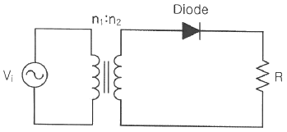

[choice]

① Vdc=4.5[V], ldc=0.9[mA]

   ② Vdc=45[V], ldc=9[mA]

   ③Vdc=4.5[V], ldc=9[mA]

   ④ Vdc=45[V], ldc=0.9[mA]

<<<QUESTION>>>

**2. 다음 중 평활회로의 필터에 대한 설명으로 틀린 것은?**

[choice]

① 반파, 전파 정류회로를 통해 출력되는 맥동류의 교번적인 영향을 줄여 거의 일정한 레벨의 직류를 생성한다.

   ② 정류회로의 출력 성분 중 리플을 제거하기 위해 정류회로 다음 단에 접속한다.

   ③ 커패시터와 인덕터의 조합으로 구성한다.

   ④출력직류전압들을 합하여 입력교류전압보다 최소 2배 이상의 정류효과를 생성한다.

<<<QUESTION>>>

**3. 전원회로에서 부하에 최대전력을 공급하기 위해서는 어떻게 하여야 하는가?**

[choice]

① 전원내부저항과 부하저항이 같아야 한다.

   ② 전원내부저항보다 부하저항이 커야 한다.

   ③ 전원내부저항보다 부하저항이 작아야 한다.

   ④ 전원내부저항보다 부하저항이 크거나 작아야 한다.

<<<QUESTION>>>

**4. 다음 중 저주파에서 고주파에 이르기까지 일정한 스펙트럼을 갖고 나타나는 잡음으로 알맞은 것은?**

[choice]

① 트랜지스터 잡음

② 자연 잡음

③ 백색 잡음

④ 지터 잡음

<<<QUESTION>>>

**5. 다음 중 다단 증폭기 출력단에 연결하여 증폭기이 전체 출력저항을 낮추는데 사용하는 회로는?**

[choice]

① 공통드레인 증폭기

② 공통소스 증폭기

③ 공통게이트 증폭기

④ 공통이미터 증폭기

<<<QUESTION>>>

**6. 다음 중 궤환 증폭기의 특성에 관한 설명으로 틀린 것은?**

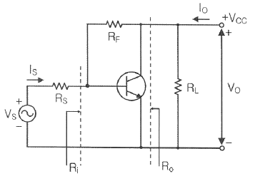

[choice]

① 궤환으로 입력 임피던스 Ri는 감소한다.

   ② 궤환으로 출력 임피던스 Ro는 감소한다.

   ③ 궤환으로 전류이득 Io/Is는 감소한다.

   ④RF가 작을수록 출력전압 VO는 커진다.

<<<QUESTION>>>

**7. 다음 회로에서 삼각파 입력에 대한 출력의 파형으로 맞는 것은?**

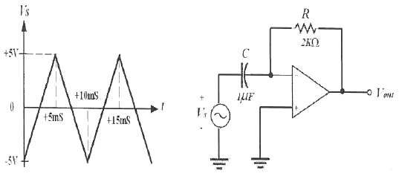

[choice]

①

   ② 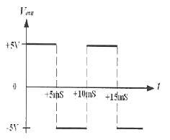

   ③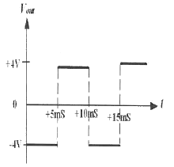

   ④ 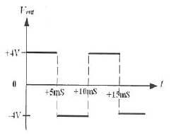

<<<QUESTION>>>

**8. 증폭도가 A인 증폭기에 궤환율 β로 정궤환 되었을 경우 발진이 이루어지는 조건은?**

[choice]

① Aβ=1

② Aβ=0

③ Aβ＞1

④ Aβ＜1

<<<QUESTION>>>

**9. 다음 발진기에서 자가 발진을 위한 전압이득 AV의 조건은?**

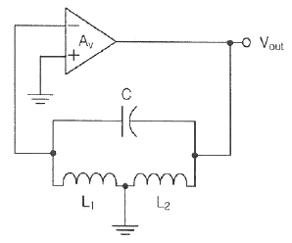

[choice]

①

②

③

④

<<<QUESTION>>>

**10. 다음의 위상 이동 발진기 회로에서 발진이 지속적으로 유지하기 위한 Rf값과 발진기의 출력주파수(Vout)는 약 얼마인가?**

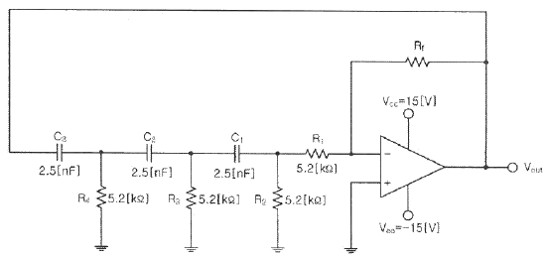

[choice]

① 15.6[kΩ], 1[kHz]

② 31.2[kΩ], 3[kHz]

③ 114.4[kΩ], 4[kHz]

④ 150.8[kΩ], 5[kHz]

<<<QUESTION>>>

**11. 다음 중 변조의 목적이 아닌 것은?**

[choice]

① 안테나의 길이를 줄일 수 있다.

    ② 잡음 및 간섭의 영향을 적게 받는다.

    ③ 주파수 분할의 다중통신을 할 수 있다.

    ④송신 전력을 일정하게 유지할 수 있다.

<<<QUESTION>>>

**12. 다음 중 AM변조방식에서 변조도에 대한 설명으로 틀린 것은?**

[choice]

① 신호파의 최대값을 반송파의 최대값으로 나눈 값이다.

    ② 반송파의 크기와 신호파의 크기에 따라 정해진다.

    ③최대주파수편이와 신호주파수와의 비이다.

    ④ 진폭변화의 정도를 나타낸다.

<<<QUESTION>>>

**13. 다음 중 PCM에서 미약한 신호는 진폭을 크게하고 진폭이 큰 신호는 진폭을 줄이는 기능을 무엇이라 하는가?**

[choice]

① 프리엠퍼시스(Pre-emphasis)

    ②압신(Companding)

    ③ 디엠퍼시스(De-emphasis)

    ④ FM 복조시스이 리미팅(Limiting)

<<<QUESTION>>>

**14. 900[kHz]의 반송파를 5[kHz]의 신호주파수로 진폭 변조한 경우 피변조파에 나타나는 주파수 성분이 아닌 것은?**

[choice]

① 895[kHz]

② 900[kHz]

③ 905[kHz]

④ 910[kHz]

<<<QUESTION>>>

**15. 다음 회로에서 입력되는 정현파의 최대 진폭이 6[V]일 때 출력에 나타나는 최대 진폭은? (단, RS=200[Ω], RL=400[Ω]이다.)**

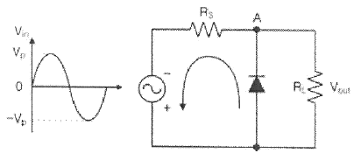

[choice]

① 2[V]

② 4[V]

③ 6[V]

④ 8[V]

<<<QUESTION>>>

**16. R-L 직렬 회로에서 시정수(Time Constant) τ는 어떻게 정의되는가?**

[choice]

①

②

③

④

<<<QUESTION>>>

**17. 다음 중 십진수 45를 그레이코드로 바꾼 것은?**

[choice]

① 111011

② 011011

③ 110111

④ 110011

<<<QUESTION>>>

**18. 수신측에 다음과 같은 해밍코드가 수신되었다. 몇 번째 비트에서 에러가 발생되었는가? (단, P는 패리티 비트, D는 데이터 비트이다.)**

EMB000064706a7d

[choice]

① 3번째

② 5번째

③ 6번째

④ 7번째

<<<QUESTION>>>

**19. J-K 플립플롭 2개로 동기식 4진 카운터를 설계할 때, 각 플립플롭의 JK 입력 조건을 바르게 나타낸 것은?**

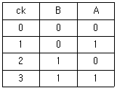

[choice]

① JA=KA=1, JB=KB=QA

    ② JA=KA=1, JB=QA, KB=EMB000064706a81 A

    ③ JA=KA=QB, JB=KB=QA

    ④ JA=QB, KA=EMB000064706a81 A, JB=QA, KB=QA

<<<QUESTION>>>

**20. 다음 진리표의 카르노 맵(Karnaugh Map)을 작성한 것 중 가장 옳은 것은?**

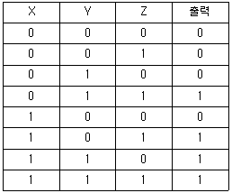

[choice]

①

    ② 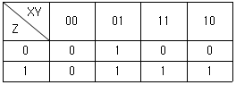

    ③ 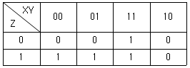

    ④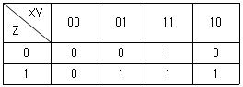

(Subject) 2과목 : 방송통신 기기 (Subject)

<<<QUESTION>>>

**21. 방송장비 중 CCU에 대한 설명으로 옳은 것은?**

[choice]

① 여러 개의 영상신호 가운데 하나의 신호를 선택하는 장비이다.

    ② 연주소에서 송신소로 방송신호를 보내는 장비이다.

    ③ 그림이나 문자를 발생하는 컴퓨터 장비이다.

    ④카메라를 컨트롤하는 장비이다.

<<<QUESTION>>>

**22. 다음 방송장비 중 비디오 신호와 오디오 신호를 합하여 하나의 임베디드(Embeded)된 신호로 만들어 주는 장비는?**

[choice]

① ADA (Audio Distribution Amplifier)

    ② VDA (Video Distrivution Amplifier)

    ③MUX (Multiplexer)

    ④ DOWN-CONVERTER

<<<QUESTION>>>

**23. 방송프로그램 제작 설비 중 여러 가지 오디오 소스 입력들의 레벨과 음색을 조정하고 효과를 더한 다음 합성하여 출력하는 장치를 무엇이라 하는가?**

[choice]

① 믹싱 콘솔 (Mixing Console)

② 효과기 (Effecter)

③ 패치 패널 (Patch Panel)

④ 인코더 (Encoder)

<<<QUESTION>>>

**24. 텔레비전 방송 프로그램을 편성순서에 따라 송신소나 다른 방송국으로 송출하는 역할을 하는 곳은?**

[choice]

① 스튜디오

② 부조정실

③ 주조정실

④ 종합편집실

<<<QUESTION>>>

**25. 다음 중 초단파(VHF)의 주요 용도가 아닌 것은?**

[choice]

① AM라디오 방송

② DMB 방송

③ FM라디오 방송

④ 육상이동통신

<<<QUESTION>>>

**26. FM 수신기에서 AFC회로가 사용되는 주된 이유는?**

[choice]

① 국부발진주파수를 제어하기 위해

    ② 감도를 조정하기 위해

    ③ 선택도를 높이기 위해

    ④ 감도를 높이기 위해

<<<QUESTION>>>

**27. 진폭변조(AM)에서 변조신호의 진폭이 반송파신호 진폭의 50[%]인 경우 변조도는 얼마인가?**

[choice]

① 33[%]

② 50[%]

③ 67[%]

④ 100[%]

<<<QUESTION>>>

**28. FM 스테레오 방송에서 매트릭스 회로를 사용하여 좌측(L)과 우측(R)신호의 합과 차의 신호를 전송하는 이유는?**

[choice]

① 모노형 수신기와의 호환성을 위하여

    ② 송신 전력 효율을 증대시키기 위하여

    ③ 수신기 복조 회로를 간편하게 하기 위하여

    ④ 전송대역폭을 줄이기 위하여

<<<QUESTION>>>

**29. 다음 중 디지털 변복조 방식에 대한 설명으로 틀린 것은?**

[choice]

① ASK는 디지털신호에 각각 다른 진폭을 대응시키는 방식이다.

    ② ASK의 신호대 잡음비는 PSK보다 나쁘다.

    ③FSK는 디지털신호에 각각 다른 위상을 대응시키는 방식이다.

    ④ QAM방식은 반송파의 진폭과 위상을 동시에 변조하는 방식이다.

<<<QUESTION>>>

**30. HDTV의 화면비로 맞는 것은?**

[choice]

① 4:3

② 10:5

③ 16:9

④ 16:16

<<<QUESTION>>>

**31. 다음 중 CATV에 대한 설명으로 잘못된 것은?**

[choice]

① 원래 난시청지역 해소를 목적으로 한 지역사회 안테나 텔레비전(community antenna television) 개념으로 시작되었다.

    ② 자주방송(自主放送) 및 지역사회 정보를 제공하는 매체로 발전하면서 Cable Television으로 불리게 되었다.

    ③유·무선 전송매체를 이용하여 영상, 음성, 데이터를 다수의 수신자에게 제공하는 단채널 방송이다.

    ④ 초기에는 단방향이었으나 1990년대 이후 쌍방향으로 변화되었다.

<<<QUESTION>>>

**32. 위성방송의 전파세기를 나타내는 전력속밀도의 단위는?**

[choice]

① dBW/m2

② dBmW/m3

③ dBiW/m2

④ dBiW/m3

<<<QUESTION>>>

**33. 디지털 영상신호 중 HDTV스튜디오 규격으로 색차신호의 표본화 주파수는 얼마인가?**

[choice]

① 6.75[MHz]

② 13.5[MHz]

③ 37.125[MHz]

④ 74.25[MHz]

<<<QUESTION>>>

**34. 인공위성을 이용한 3각 측량원리를 사용하여, 현재의 위치 및 시간을 추적하는 위성항법 시스템은?**

[choice]

① VSAT(Very Small Aperture Terminal)

    ② DR(Dead Reckoning) 추측항법

    ③GPS(Global Positioning System)

    ④ DBS(Direct Broadcasting System)

<<<QUESTION>>>

**35. 위성 채널에서 발생하는 진폭 및 위상의 왜곡을 보상하는 것은?**

[choice]

① 채널부호화기

② 주파수변환기

③ 등화기

④ 비콘수신기

<<<QUESTION>>>

**36. 영상표준신호를 만들고 시험과 조정절차를 위해 사용되는 것은?**

[choice]

① 웨이브폼 모니터

② 컬러바 발생기

③ 벡터스코프

④ 정현파 발생기

<<<QUESTION>>>

**37. 다음 중 방송국 송신기에 관한 측정사항이 아닌 것은?**

[choice]

① 공중선의 효율

② 송신기의 효율

③ 주파수 허용편차

④ 페데스털 레벨의 변동

<<<QUESTION>>>

**38. 방송기기의 조정이나 시험시 사용되는 더미안테나에 대하여 요구되는 전압정재파비는 최소한 얼마 이하가 되어야 하는가?**

[choice]

① 0.8

② 1.1

③ 1.5

④ 2.5

<<<QUESTION>>>

**39. 다음 중 송신기에서 부하변동에 따른 주파수의 변동을 방지하기 위하여 사용하는 회로는?**

[choice]

① 발진 증폭부

② 완충 증폭부

③ 주파수 체배기

④ 전력 증폭기

<<<QUESTION>>>

**40. AM 송신기의 출력이 10[W]인 경우 이것을 [dBm]으로 표시하면?**

[choice]

① 10[dBm]

② 30[dBm]

③ 40[dBm]

④ 50[dBm]

(Subject) 3과목 : 방송미디어 개론 (Subject)

<<<QUESTION>>>

**41. 다음 중 우리나라의 디지털 TV 전송방식은?**

[choice]

① NTSC

②ATSC

③ ISDB-T

④ DVB-T

<<<QUESTION>>>

**42. 다음 중 방송 관련 용어의 설명으로 틀린 것은?**

[choice]

① 방송설비는 제작설비, 편집설비, 송출설비, 수신설비로 구성된다.

    ② 방송국은 연주소와 송신소가 합쳐져서 프로그램을 제작하여 송신하는 기능을 가진다.

    ③ 연주소와 송신소가 다른 장소에 설치되어 있을 때 연주소와 송신소간의 링크를 STL이라 한다.

    ④전파란 3,000[MHz] 이하 주파수의 전자파를 말한다.

<<<QUESTION>>>

**43. ATSC 3.0 UHDTV(4K)의 해상도는?**

[choice]

① 720×480

② 1920×1080

③ 3840×2160

④ 7680×4320

<<<QUESTION>>>

**44. AM 방송과 비교하여 FM 방송의 특징을 적절하게 설명한 것은?**

[choice]

① 중파 라디오 방송보다 전파 도달 거리가 멀다.

    ② 주파수 대역을 좁게 차지한다.

    ③중파 라디오 방송보다 음질이 좋다.

    ④ 잡음에 약하다.

<<<QUESTION>>>

**45. 다음 중 우리나라 지상파 TV 또는 라디오 방송의 변조 방식이 아닌 것은?**

[choice]

① AM

② FM

③ 8VSB

④ PM

<<<QUESTION>>>

**46. 소리의 3요소가 아닌 것은?**

[choice]

① 소리의 높이

② 소리의 크기

③ 소리의 속도

④ 소리의 음색

<<<QUESTION>>>

**47. 다음 중 청각매체에 해당되지 않는 것은?**

[choice]

① 음성

② 음악

③ 자막

④ 음향

<<<QUESTION>>>

**48. 제작된 방송프로그램에 대사 녹음이나 효과음악 등을 재녹음하는 것을 무엇이라고 하는가?**

[choice]

① 다큐멘터리

② 더빙

③ 나레이션

④ 이벤트

<<<QUESTION>>>

**49. 뉴미디어 분류체계 중 방송계에 포함되지 않는 매체는?**

[choice]

① AM 스테레오방송

② FM 다중방송

③ CATV

④ 영상전화

<<<QUESTION>>>

**50. 44.1[kHz]의 Sampling 주파수로 16bit의 스테레오로 2분 동안 녹음하면 저장 공간은 대략 몇 [MByte]인가?**

[choice]

① 10.584

② 21.168

③ 84.672

④ 169.344

<<<QUESTION>>>

**51. 유럽에서 사용중인 지상파 디지털방송(DVB-T)의 변조방식은?**

[choice]

① 직교주파수분할방식(OFDM)

    ② 잔류측파대 크기변조방식(VSB-AM)

    ③ 단일 측파대 크기변조방식(SSB-AM)

    ④ 시분할방식(TDM)

<<<QUESTION>>>

**52. 우리나라에서 사용되는 지상파 DMB 방송의 비디오 압축방식은?**

[choice]

① H.261 / MPEG-2 Part10 AVC

② H.262 / MPEG-2 Part10 AVC

    ③ H.263 / MPEG-4 Part10 AVC

④H.264 / MPEG-4 Part10 AVC

<<<QUESTION>>>

**53. 다음 중 재난방송 주관방송사의 필요 조치 사항이 아닌 것은?**

[choice]

① 재난방송 등을 위한 인적·물적·기술적 기반 마련

    ② 노약자, 심신장애인 및 외국인 등 재난 취약계층을 고려한 재난 정보전달시스템 구축

    ③ 정기적인 재난방송 등의 모의훈련 실시

    ④도로, 철도에 재난방송 수신장비 설치 및 운용

<<<QUESTION>>>

**54. 다음 중 우리나라의 데이터 방송 표준현황이 아닌 것은?**

[choice]

① 지상파: ACAP

② 위성: DVB-MHP

③ 케이블: OCAP

④ IPTV: DVB-ACAP

<<<QUESTION>>>

**55. 디지털 데이터를 RF대로 변조하여 전송로로 송신 하거나 전송로의 RF 신호를 복조하여 디지털 신호로 수신하게 하는 장치는?**

[choice]

① A/D 변환기

② MODEM

③ 디스크램블

④ 직렬 유니트

<<<QUESTION>>>

**56. 다음 중 방송중계시 많은 양을 전달할 때 유리하고, 중계소마다 증폭기가 필요 없으며 전파간섭도 생기지 않는 케이블은?**

[choice]

① 동축케이블

② 광케이블

③ 전파케이블

④ 쌍연식케이블

<<<QUESTION>>>

**57. 다음의 변조방식 중 가장 많은 데이터를 전송할 수 있는 변조방식은 무엇인가?**

[choice]

① QPSK

② 8PSK

③ 16QAM

④ 64QAM

<<<QUESTION>>>

**58. 다음 중 PCM 오디오의 기본개념에서 워드의 길이에 의해서 결정되는 것이 아닌 것은?**

[choice]

① SNR과 다이나믹 레인지

② 주파수 대역폭

③ 왜곡(Distortion)

④ 진폭

<<<QUESTION>>>

**59. 샘플링 신호배율은 영상신호 중 휘도신호와 색차성분을 디지털화 할 때 사용한다. 다음 중 영상의 압축 및 전송 등에서 샘플링 규격에 해당되지 않는 것은?**

[choice]

① 4:1:1

② 4:2:2

③ 4:3:2

④ 4:4:4

<<<QUESTION>>>

**60. IP중계망에서 같은 데이터를 동시에 다수 상대에게 송신하는 멀티캐스트를 실행하기 위해 사용하는 IP(Internet Protocol) 주소 체계는?**

[choice]

① 클래스A

② 클래스B

③ 클래스C

④ 클래스D

(Subject) 4과목 : 전자계산기 일반 및 방송설비기준 (Subject)

<<<QUESTION>>>

**61. 다음 중 2n개의 입력과 n 개의 출력으로 구성되는 것은?**

[choice]

①인코더

② 디코더

③ 멀티플렉서

④ 디멀티플렉서

<<<QUESTION>>>

**62. 다음 중 순차 액세스(Sequential Access)만 가능한 보조 기억장치는?**

[choice]

① CD-ROM

② 자기 디스크

③ 자기 드럼

④ 자기 테이프

<<<QUESTION>>>

**63. 다음 중 비교적 속도가 빠른 I/O 장치를 통해 특정한 하나의 장치를 독점하여 입·출력으로 사용하는 채널은?**

[choice]

① Simple Channel

②Select Channel

    ③ Byte Multiplexer Channel

④ Block Multiplexer Channel

<<<QUESTION>>>

**64. 다음 보기와 같은 기능을 수행하는 것은?**

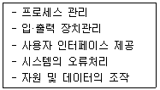

[choice]

① 하드웨어

② 운영체제

③ 응용 프로그램

④ 미들웨어

<<<QUESTION>>>

**65. 다음 중 “원하는 시간 내에 시스템을 얼마나 빨리 사용할 수 있는 가”의 정도를 나타내는 것은 무엇인가?**

[choice]

① 처리능력(Throughput)의 향상

    ② 응답시간(Turn-Around Time)의 단축

    ③사용 가능도(Availability)의 향상

    ④ 신뢰도(Reliability)의 향상

<<<QUESTION>>>

**66. 현재 메모리의 분할 상태가 다음과 같을 때 크기가 100K인 작업을 최악적합(Worst Fit) 기법에 의해 할당한다면 어느 위치에 적재되는가?**

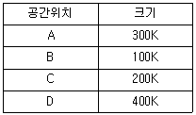

[choice]

① A

② B

③ C

④ D

<<<QUESTION>>>

**67. 다음 중 시스템 소프트웨어에 해당하는 것은?**

[choice]

① 문서작성용 소프트웨어

② 그래픽 편집기

③ 윈도우즈(OS)

④ 웹 어플리케이션

<<<QUESTION>>>

**68. 다음 중 주소 지정 방식에 대한 설명으로 틀린 것은?**

[choice]

① 직접 주소 지정 방식보다 간접 주소 지정의 주소 범위가 더 넓다.

    ② 간접 주소 지정 방식은 두 번 이상 메모리에 접속해야 실제 데이터를 가져온다.

    ③ 레지스터 간접 주소 지정 방식에서 레지스터 안에 있는 값은 실제 데이터가 있는곳의 주소를 나타낸다.

    ④즉시(또는 즉치) 주소 지정 방식에서 오퍼랜드는 기억장치의 주소 값이다.

<<<QUESTION>>>

**69. 다음 중 4-단계 명령어 파이프라이닝의 올바른 실행 순서는?**

[choice]

① 명령어 인출(IF)-명령어 해독(ID)-오퍼랜드 인출(OF)-실행(EX)

    ② 오퍼랜드 인출(OF)-실행(EX)-명령어 인출(IF)-명령어 해독(ID)

    ③ 명령어 인출(IF)-실행(EX)-오퍼랜드 인출(OF)-명령어 해독(ID)

    ④ 오퍼랜드 인출(OF)-명령어 해독(ID)-명령어 인출(IF)-실행(EX)

<<<QUESTION>>>

**70. 논리식**EMB000064706a92 **를 간략화하면?**

[choice]

①

②

③ Y=1

④ Y=AB

<<<QUESTION>>>

**71. 다음 중 무선분야 적합성평가 대상기자재로 옳지 않은 것은?**

[choice]

① 인터넷멀티미디어방송 가입자단말장치

    ② 육상이동국의 송수신장치

    ③ 기지국의 송수신장치 및 중계장치

    ④ 핸드오프용 채널변환 장치

<<<QUESTION>>>

**72. 지상파 디지털방송용 무선설비에서 음성의 부호화 방식의 설명이 잘못된 것은?**

[choice]

① 음성신호의 표본화 주파수는 8[Hz]로 한다.

    ② 음성신호의 표본당 비트 수는 16 이상, 24 이하로 한다.

    ③ 음성 채널의 수는 5.1 채널이다.

    ④ 음성신호의 대역은 3[Hz] 이상, 20[kHz] 이하로 한다.

<<<QUESTION>>>

**73. 방송채널사용사업자가 승인유효기간 만료 후 계속 방송을 행하고자 할 때 어떤 절차를 받아야 하는가?**

[choice]

① 과학기술정보통신부장관 또는 방송통신위원회의 재허가

    ② 과학기술정보통신부장관 또는 방송통신위원회의 재등록

    ③ 과학기술정보통신부장관 또는 방송통신위원회의 재허가 추천

    ④과학기술정보통신부장관 또는 방송통신위원회의 재승인

<<<QUESTION>>>

**74. 지상파 디지털 텔레비전방송용 무선설비의 기술기준에서 변조된 신호의 채널당 주파수 대역폭은?**

[choice]

① 1[MHz]

② 4[MHz]

③ 6[MHz]

④ 12[MHz]

<<<QUESTION>>>

**75. 방송사업자·중계유선방송사업자·전광판방송사업자 및 음악유선방송 사업자는 방송일지에 방송내용을 기록하여 비치하여야 하며, 특별한 사유가 없는 한 방송 실시결과를 방송 후 몇 개월 이내에 과학기술 정보통신부장관 또는 방송통신위원회에 제출하여야 하는가?**

[choice]

① 1개월

② 2개월

③ 3개월

④ 4개월

<<<QUESTION>>>

**76. 다음은 지상파 디지털 텔레비전방송용 무선설비의 방송신호의 표현형식을 설명한 것이다. 괄호 안에 들어갈 알맞은 것은?**

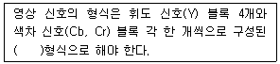

[choice]

① 4:1:1

② 4:2:0

③ 4:2:2

④ 4:4:4

<<<QUESTION>>>

**77. 다음 괄호 안에 들어갈 말로 알맞은 것은?**

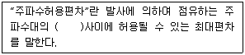

[choice]

① 기준주파수와 지정주파수

    ② 특성주파수와 중심주파수

    ③중심주파수와 지정주파수

    ④ 중심주파수와 기준주파수

<<<QUESTION>>>

**78. 케이블·접속커넥터·분배기·분기기·중계장치·증폭장치 등 유선방송신호를 전송하는데 필요한 전송설비와 선로설비를 무엇이라 하는가?**

[choice]

① 전송선로설비

② 주전송장치

③ 유선방송국설비

④ 유선방송설비

<<<QUESTION>>>

**79. 지상파 디지털 텔레비전방송용 무선설비의 기술기준에서 음성 부호화 기본 알고리즘으로 사용하는 방식은?**

[choice]

① MPEG-2방식

② MPEG-3방식

③ MPEG-4방식

④ AC-3(돌비디지털)방식

<<<QUESTION>>>

**80. 방송프로그램의 편성 등에 대한 설명으로 틀린 것은?**

[choice]

① 방송사업자는 방송프로그램을 편성함에 있어 공정성·공공성·다양성·균형성·사실성등에 적합하도록 하여야 한다.

    ② 종합편성을 행하는 방송사업자는 정치·경제·사회·문화 등 각 분야의 사항이 균형있게 표현될 수 있도록 하여야 한다.

    ③종합편성을 행하는 방송사업자는 주시청시간대에는 보도에 관한 방송프로그램이 편중되도록 편성할 수 있다.

    ④ 전문편성을 행하는 방송사업자는 허가를 받거나 승인을 얻거나 등록을 한 주된 방송분야가 충분히 반영될 수 있도록 방송프로그램을 편성하여야 한다.

|  |  |  |  |  |  |  |  |  |  |
| --- | --- | --- | --- | --- | --- | --- | --- | --- | --- |
| 1 | 2 | 3 | 4 | 5 | 6 | 7 | 8 | 9 | 10 |
| ③ | ④ | ① | ③ | ① | ④ | ③ | ① | ③ | ④ |
| 11 | 12 | 13 | 14 | 15 | 16 | 17 | 18 | 19 | 20 |
| ④ | ③ | ② | ④ | ② | ① | ① | ③ | ① | ④ |
| 21 | 22 | 23 | 24 | 25 | 26 | 27 | 28 | 29 | 30 |
| ④ | ③ | ① | ③ | ① | ① | ② | ① | ③ | ③ |
| 31 | 32 | 33 | 34 | 35 | 36 | 37 | 38 | 39 | 40 |
| ③ | ① | ③ | ③ | ③ | ② | ④ | ② | ② | ③ |
| 41 | 42 | 43 | 44 | 45 | 46 | 47 | 48 | 49 | 50 |
| ② | ④ | ③ | ③ | ④ | ③ | ③ | ② | ④ | ② |
| 51 | 52 | 53 | 54 | 55 | 56 | 57 | 58 | 59 | 60 |
| ① | ④ | ④ | ④ | ② | ② | ④ | ④ | ③ | ④ |
| 61 | 62 | 63 | 64 | 65 | 66 | 67 | 68 | 69 | 70 |
| ① | ④ | ② | ② | ③ | ④ | ③ | ④ | ① | ② |
| 71 | 72 | 73 | 74 | 75 | 76 | 77 | 78 | 79 | 80 |
| ① | ① | ④ | ③ | ① | ② | ③ | ① | ④ | ③ |